Лабораторная работа №2

Исследование протокола TCP и алгоритма управления очередью RED

Оширова Юлия Николаевна, НФИбд-01-22

Содержание

Список иллюстраций

Список таблиц

# 1 Цель работы

Исследовать протокол TCP и алгоритм управления очередью RED.

# 2 Задание

1. Выполнить пример с дисциплиной RED;
2. Изменить в модели на узле s1 тип протокола TCP с Reno на NewReno, затем на Vegas. 3) Сравнить и пояснить результаты;
3. Внести изменения при отображении окон с графиками (изменить цвет фона, цвет траекторий, подписи к осям, подпись траектории в легенде).

# 3 Выполнение лабораторной работы

Выполним построение сети в соответствии с описанием:

сеть состоит из 6 узлов; между всеми узлами установлено дуплексное соединение с различными пропускной способностью и задержкой 10 мс; узел r1 использует очередь с дисциплиной RED для накопления пакетов, максимальный размер которой составляет 25; TCP-источники на узлах s1 и s2 подключаются к TCP-приёмнику на узле s3; генераторы трафика FTP прикреплены к TCP-агентам. Теперь разработаем сценарий, реализующий модель согласно описанию, чтобы построить в Xgraph график изменения TCP-окна, график изменения длины очереди и средней длины очереди. (рис. 1) После запуска кода получаем график изменения TCP-окна (рис. 2), а также график изменения длины очереди и средней длины очереди (рис. 3).

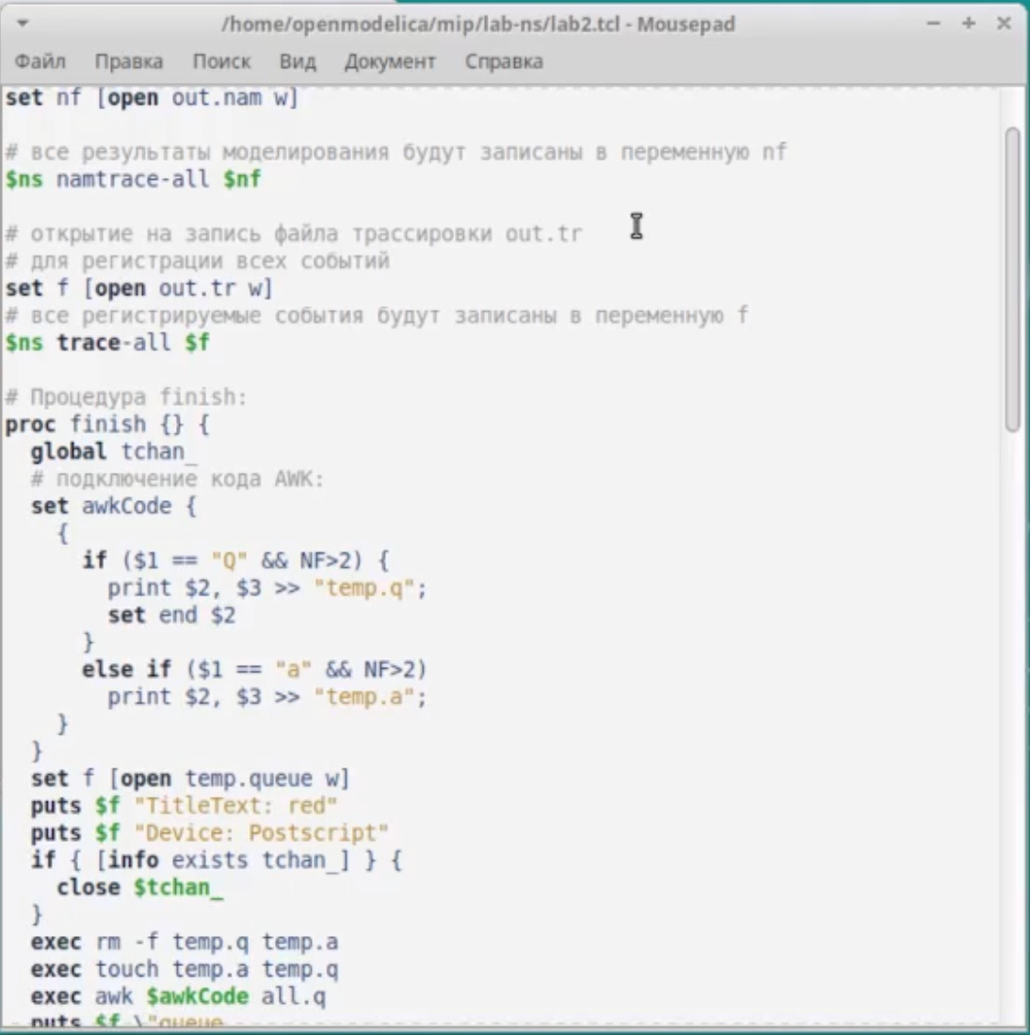

Рис. 1: Код

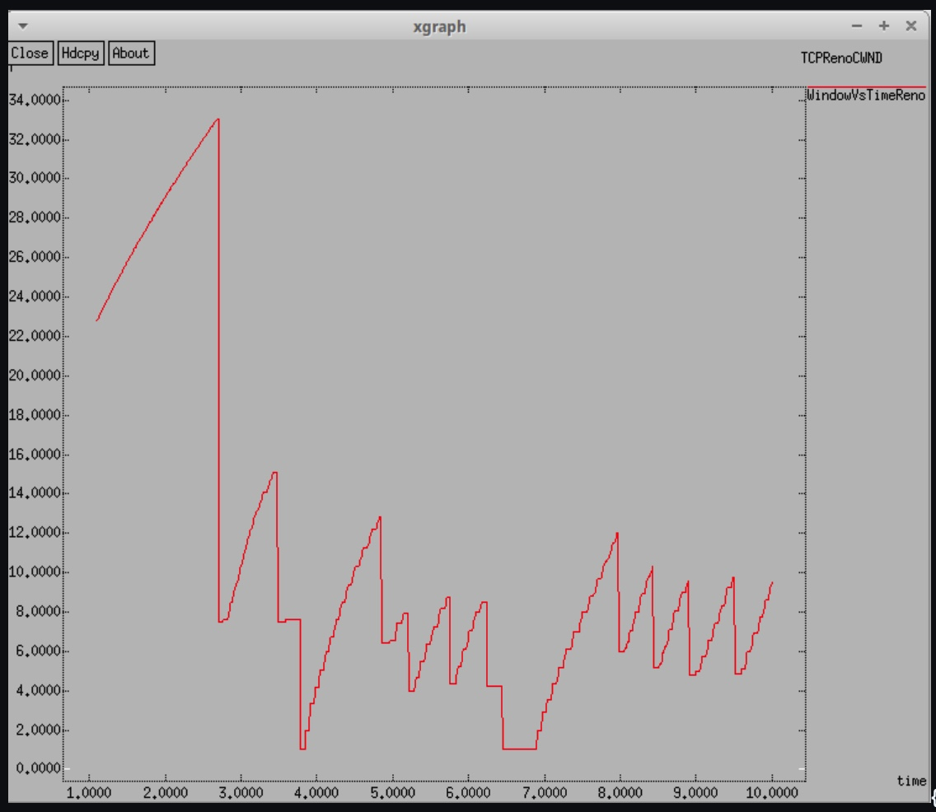

Рис. 2: График

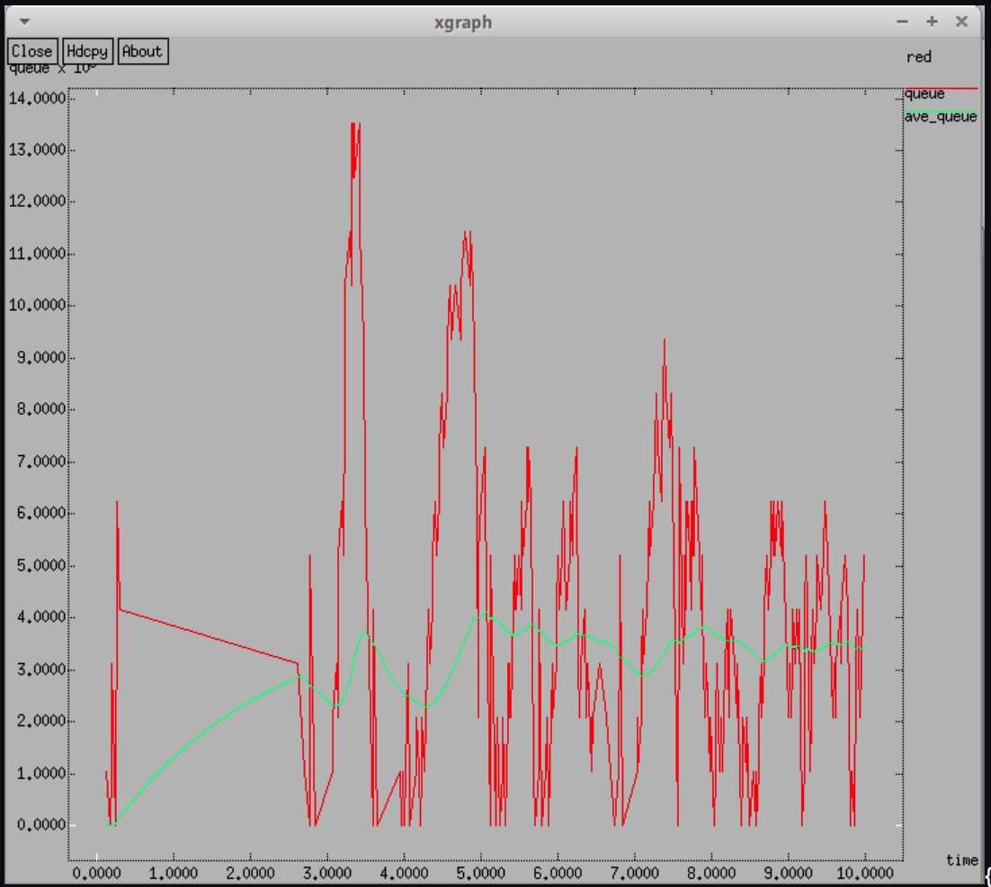

Рис. 3: График

По графику видно, что средняя длина очереди находится в диапазоне от 2 до 4. Максимальная длина достигает значения 14.

## 3.1 Изменение протокола TCP

Сначала требуется изменить тип Reno на NewReno. Для этого изменим код (рис. 4)

В результате получим следующие график изменения TCP-окна (рис. 5), а также график изменения длины очереди и средней длины очереди (рис. 6).

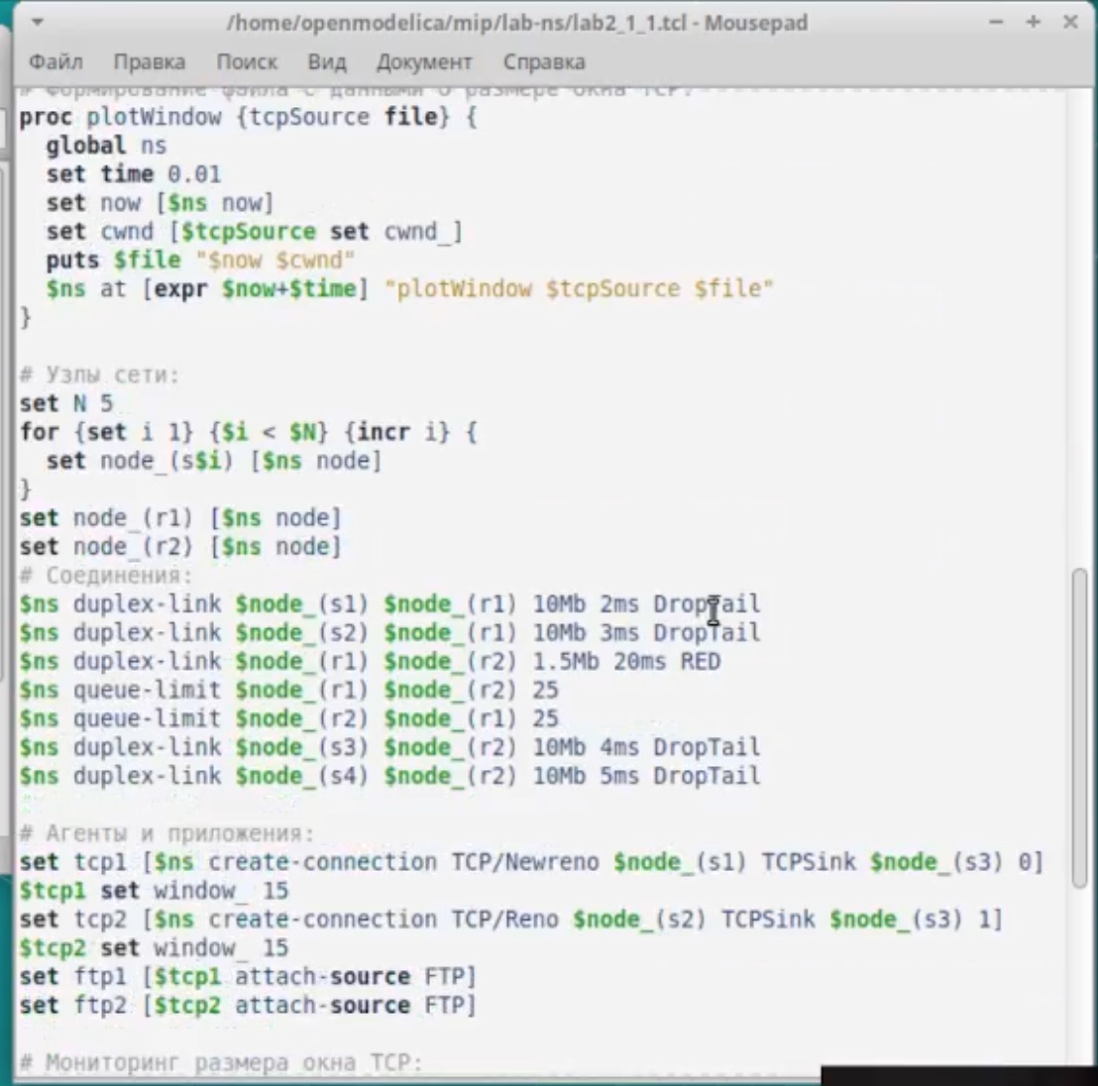

Рис. 4: Код

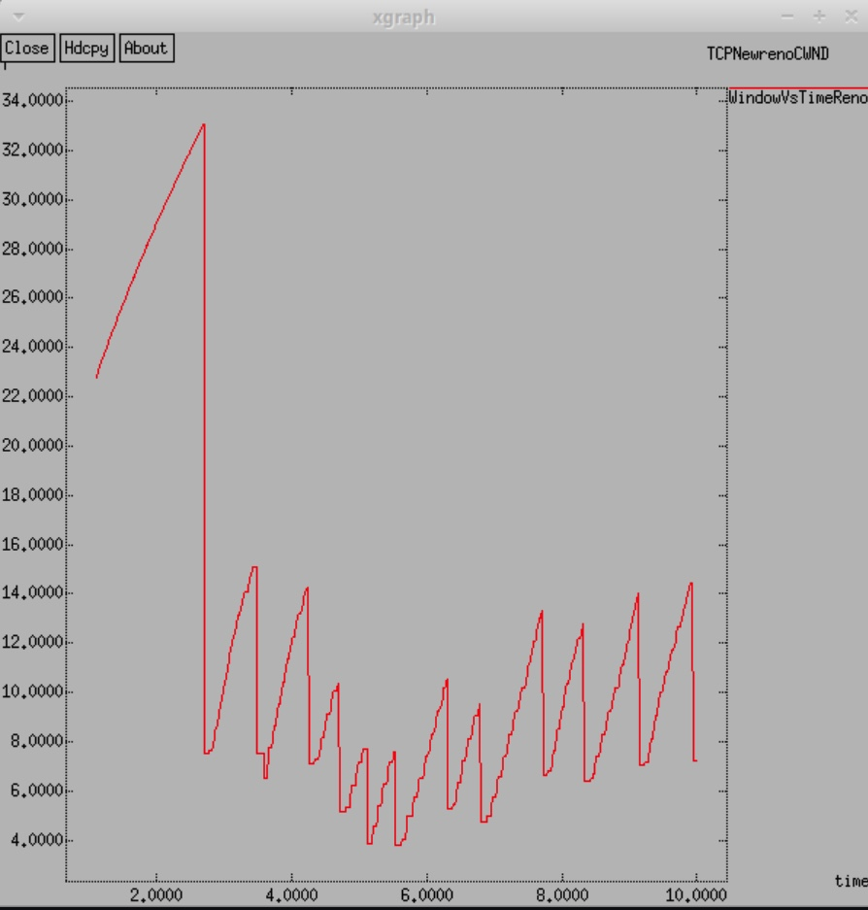

Рис. 5: График

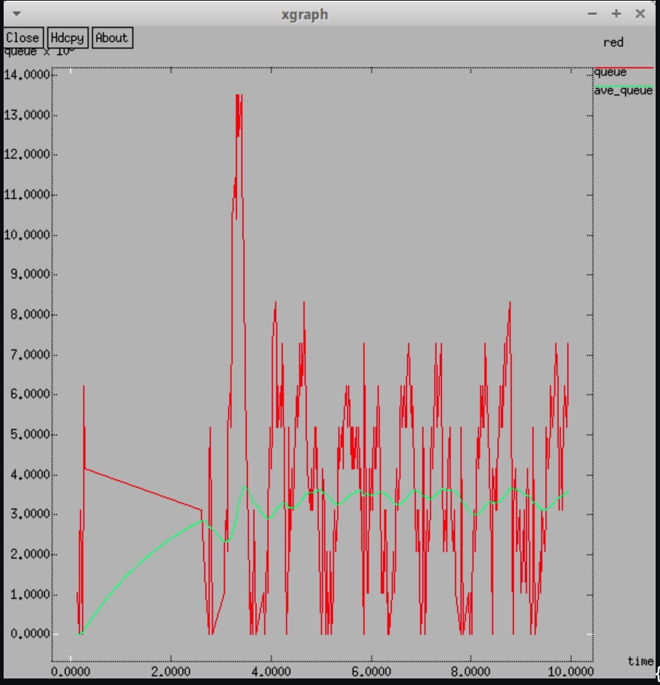

Рис. 6: График

Так же, как было в графике с типом Reno значение средней длины очереди находится в пределах от 2 до 4, а максимальное значение длины равно 14. Графики достаточно похожи. В обоих алгоритмах размер окна увеличивается до тех пор, пока не произойдёт потеря сегмента.

Теперь изменим тип Reno на Vegas. Для этого изменим код (рис. 7)

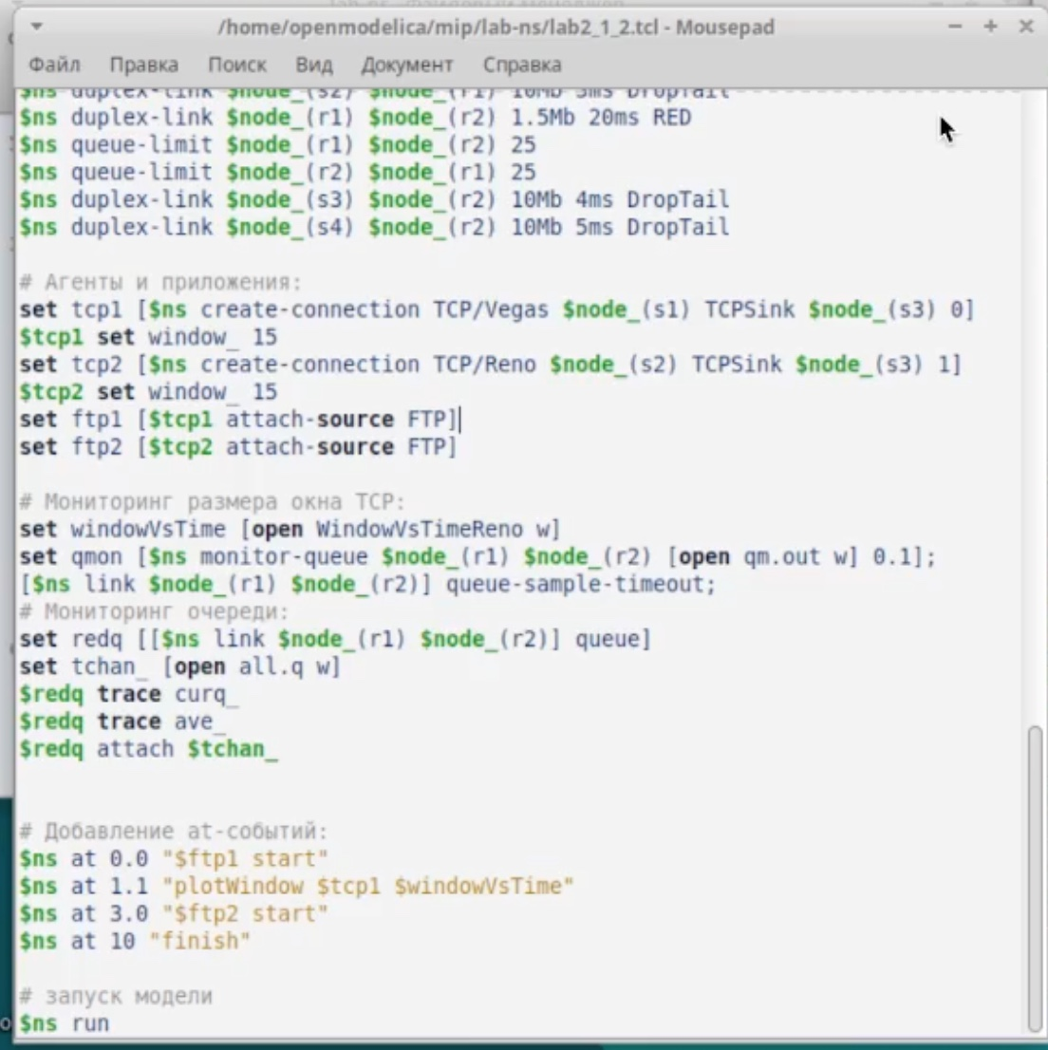

Рис. 7: Код

В результате получим следующие график изменения TCP-окна (рис. 8), а также график изменения длины очереди и средней длины очереди (рис. 9).

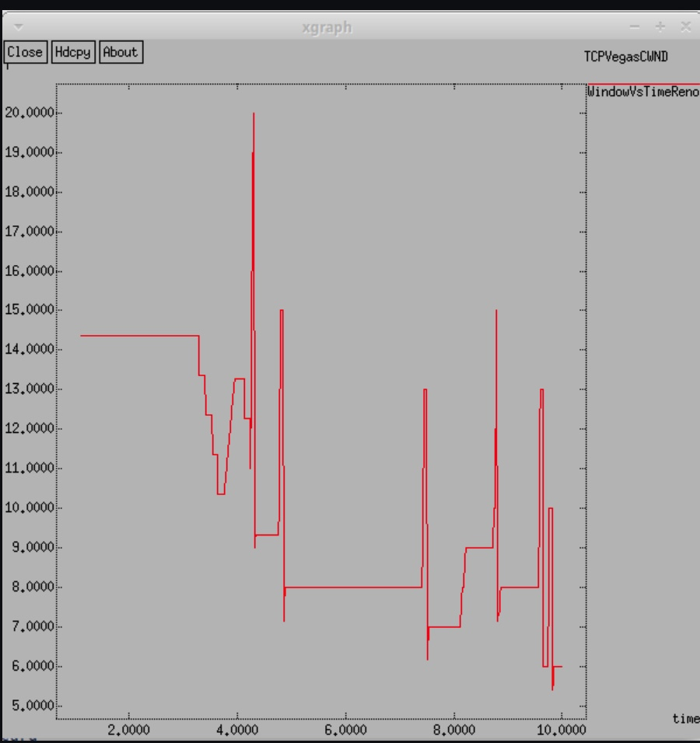

Рис. 8: График

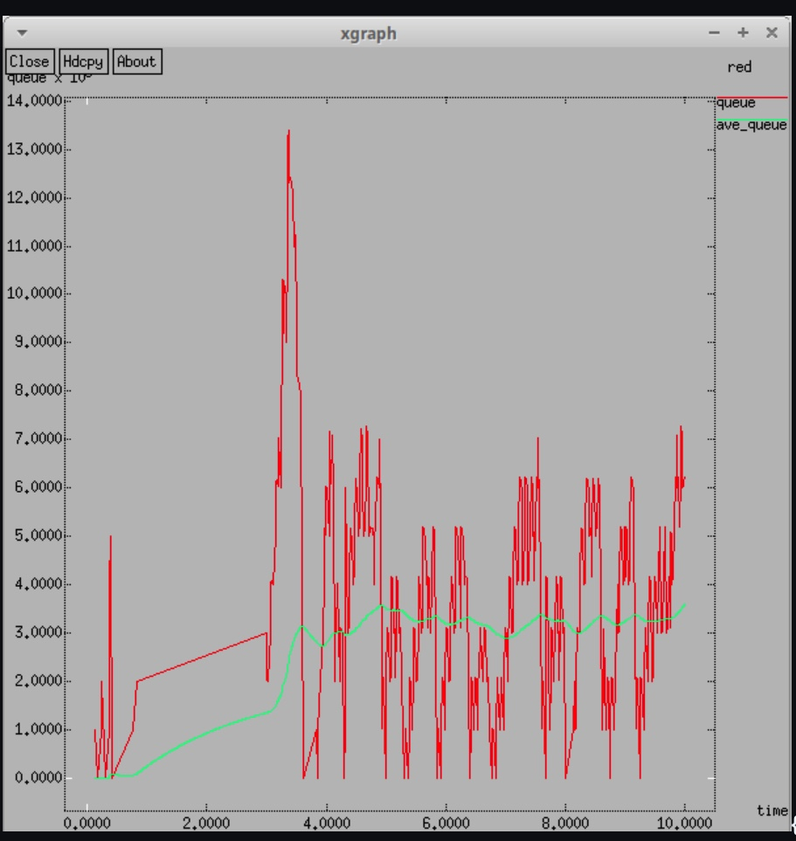

Рис. 9: График

## 3.2 Изменение отображения окон с графиками

Внесем изменения при отображении окон с графиками, изменим цвет фона, цвет траекторий, подписи к осям и подпись траектории в легенде. Для этого изменим наш код:

В процедуре finish изменим цвет траекторий, подписи легенд, а также добавив опции -fg и -bg изменим цвет текста и фона в xgraph.

В разделе мониторинга размера окна TCP также изменим цвет траектории и подпись легенды.

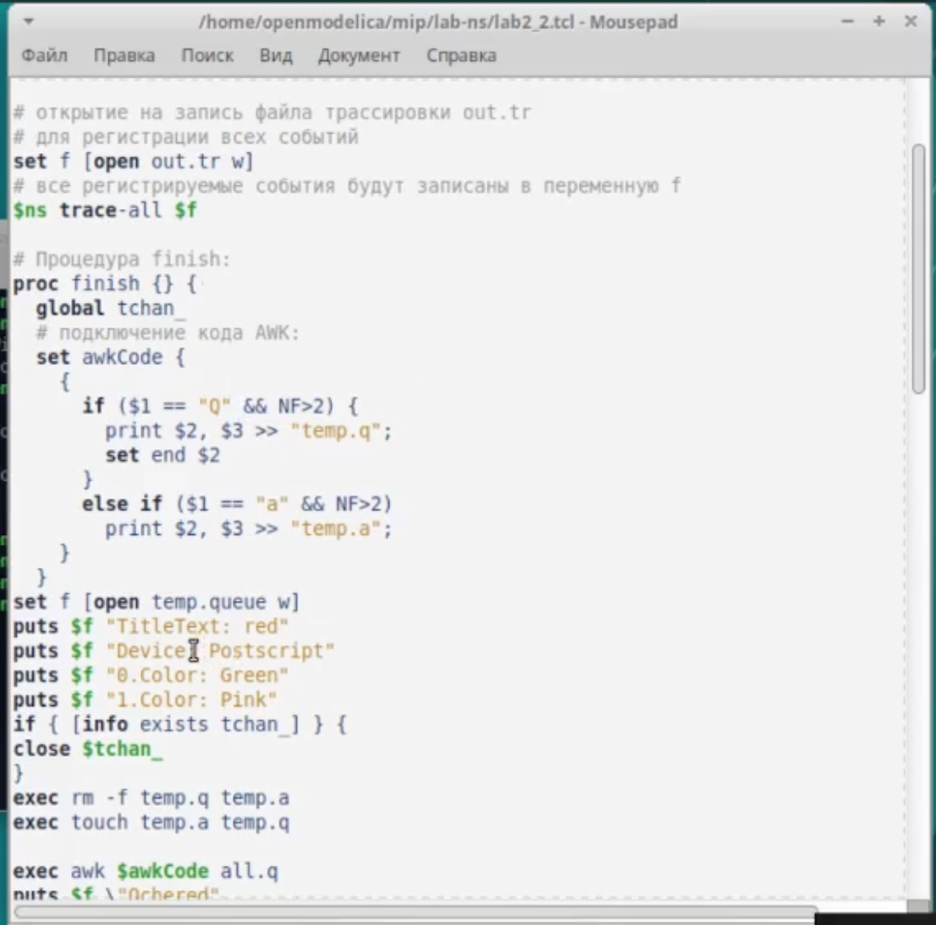

Рис. 10: Код

В результате получим следующие график изменения TCP-окна (рис. 11), а также график изменения длины очереди и средней длины очереди (рис. 12).

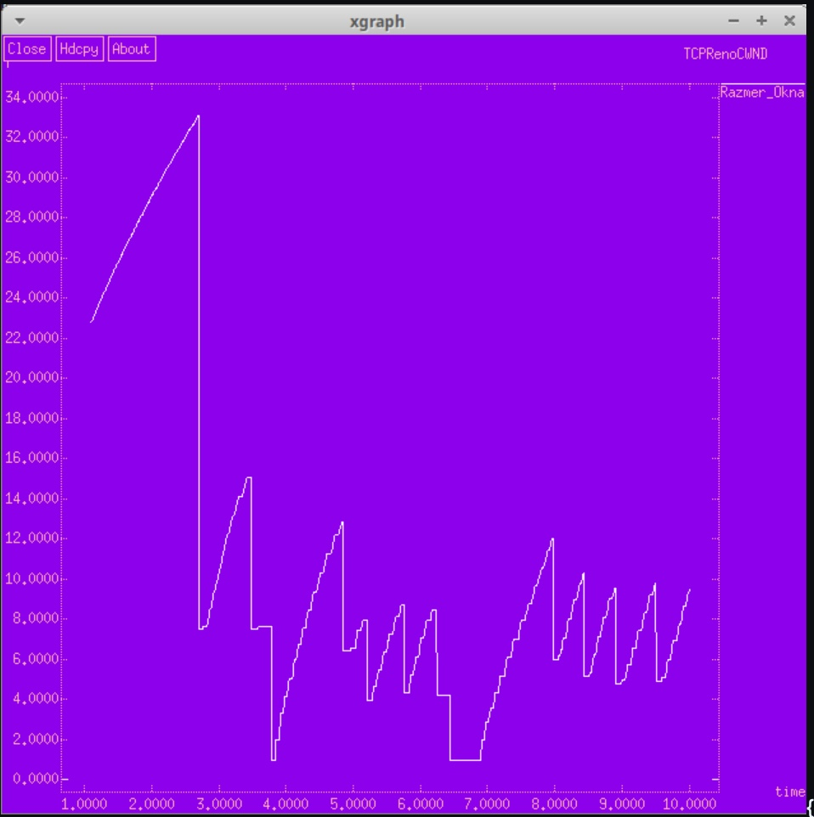

Рис. 11: График

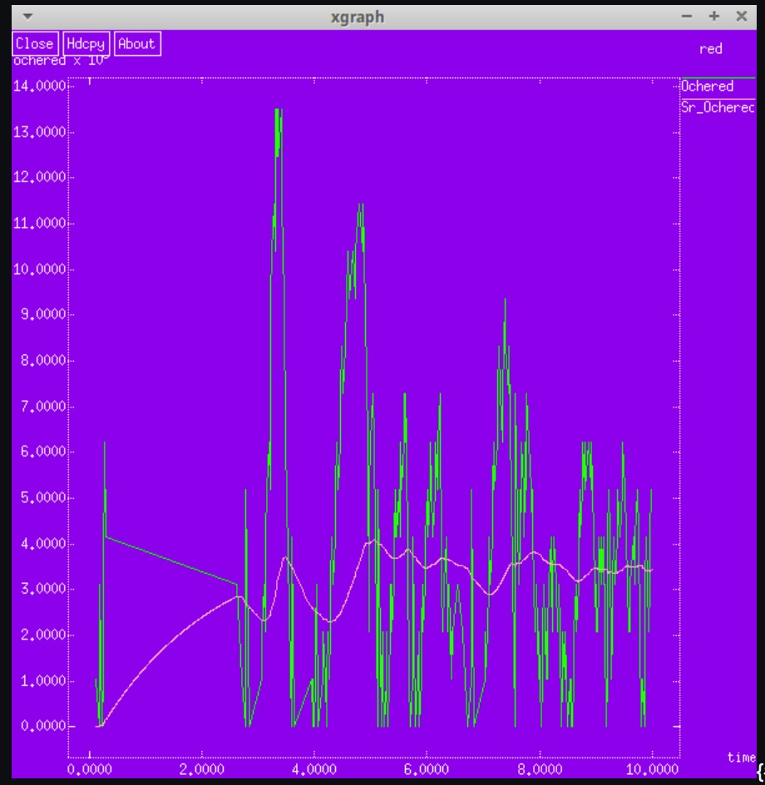

Рис. 12: График

# 4 Выводы

В процессе выполнения данной лабораторной работы я исследовала протокол TCP и алгоритм управления очередью RED.